Ansvarig: | Datum
Nils Willart SM0FNV | 9 februari 2021
Approved By: | Dokument Id:
Approved By: | Mastplanering 2021
Approved By: | Dokument version:
Approved By: | P1
Projektplan för versatowermast nr 2

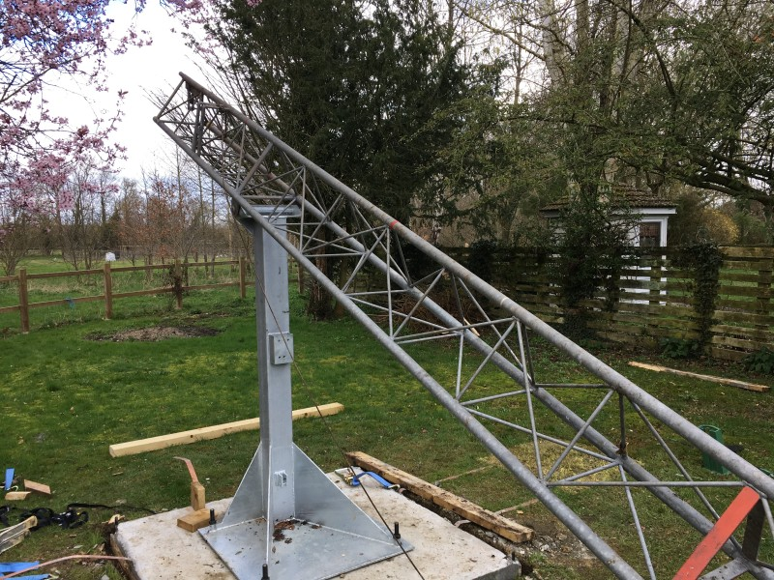
Innehållsförteckning

1 Standarder och rekommendationer 3
2 Bakgrund 4
3 Förkortningar 5
4 Arbetsmoment 6
4.1 Renovering av masten 6
4.2 Tillverkning av fundament 6
4.3 Uppsättning av mast 6
4.4 Slutmontage 6
5 Material för projektet 7
5.1 Mastrenovering 7
5.2 Fundament 7
5.3 Slutmontage 7
6 Arbetsplanering 8
6.1 Renovering av masten 8
6.2 Tillverkning av fundament 8
6.3 Uppsättning av mast 8
6.4 Slutmontage 8
7 tidsplan 9
8 Appendix 11
8.1 Gjutning av fundamentet 11

Standarder och rekommendationer
[1] Tillverkarens rekommendationer för installation och underhåll
[2]

Bakgrund
En ny hissbar mast är under uppförande vid klubbhuset i Hasslinge på Gålö. Genom att vi nu får tillgång till ytterligare en mast kan de VHF och UHF antenner som nu sitter i den gamla flyttas över och förbättra möjligheterna till trafik på de högre banden.
Den nya masten är av samma fabrikat som den tidigare, Versatower BP och kan hissas upp till 17 m över fundamentet. I sitt högsta läge stagas masten för att ge stabilitet åt antennerna som har små öppningsvinklar och kan påverka riktverkan när vinden blåser.
Den gamla masten kan nu kompletteras med ytterligare en riktantenn för 30 m bandet förutom den 3 elements, 3 bandsantenn som nu sitter där.

FÖRKortningar
Följande förkortningar har använts i dokumentet:

VHF Very High Frequencies, 30 – 300 MHz
UHF Ultra High Frequencies, 300 – 1000 MHz

ARBETSMOMENT
Arbetet med uppsättningen av masten kan indelas i följande moment:

Renovering av masten
Detta arbete innefattar:
- Byte av hisslinor (2 st)
- Kontroll av slitdetaljer som linhjul fästen etc.
- Kontroll av vinschar
- Smörjning av rörliga delar
- Bättring av korrosionsskyddet där slitage förekommit

Tillverkning av fundament
- Tillverkning av hålmall för borrning av fästhål i berget
- Borrning av hål för fästjärn (4 st M20 gängad stång)
- Fastsättning av gängstång i berget
- Tillverkning av gjutform för fundamentet
- Avvägning och kontroll av nivåer
- Gjutning av fundament

Uppsättning av mast
- Inpassning av masten på fundamentet
- Kontroll och eventuell justering
- Åtdragning av mutterförband
- Funktionskontroll av masten

Slutmontage
- Montage av antennrotor och topprör
- Montage av antenner
- Flytt av antennkablar från den gamla masten
- Installation av feederkablar till antennerna
- Installation av manöverkabel till antennrotor

Material för projektet

Mastrenovering
Moment | Material | Pris | Anskaffat
4.1 | Hisslina, RF, Ø 6mm
 | Smörjmedel
 | Galvspray

Fundament
Moment | Material | Pris | Anskaffat
4.2 | Gjutplywood (form och mall)
 | Borrmaskin och borrar (Ø 25 mm) |  | FNV
 | Kempatron, Hilti eller ESSVE
 | Gängstång, 4 st, M20, 8.8 stål, varmgalvad |  | TAE
 | Muttrar, 8 st M20, varnmgalvade
 | Bricka, 4 st för M20 (ev fjäderbricka)
 | Material för tillverkning av gjutform
 | Gjutbetong

Slutmontage

Moment | Material | Pris | Anskaffat
4.3 | Topprör Ø 50mm, Al 5mm gods (Radiomaster)
 | Montage materiel, bult, muttrar etc
 | Feederkablage ½” eller RG213 ?
 | Kontaktdon för vald koax
 | Manöverkabel till antennrotor

Arbetsplanering

Renovering av masten
Ansvarig: TBD

Medverkande: TBD

Tillverkning av fundament

Ansvarig: TBD

Medverkande: TBD

Uppsättning av mast

Ansvarig: TBD

Medverkande: TBD

Slutmontage

Ansvarig: TBD

Medverkande: TBD

tidsplan

Moment | Ansvarig | Påbörjat | Klart | Anmärkning
4.1 Renovering av masten

Moment | Ansvarig | Påbörjat | Klart | Anmärkning
4.2 Tillverkning av fundament

Moment | Ansvarig | Påbörjat | Klart | Anmärkning
4.3 Uppsättning av masten

Moment | Ansvarig | Påbörjat | Klart | Anmärkning
4.4 Slutmontage

Appendix

Gjutning av fundamentet

På berget ska gjutas en plan sula som rymmer plats för antennmastens bottenplatta. Storleken på fundamentet ska ha en sidomarginal på minst 500 mm till närmaste borrhål. Berget ska rengöras och primas innan gjutning. Armering ska förankras i berget och armeringsmatta ska användas. Sulans tjocklek ska på tunnaste stället vara 90 mm.

Borrdjupen som anges i tabellen inkluderar inte betongsulan. Borrdjupet ska uppnås i fast berg.

Gänga | Borrdjup | Håldiameter | Åtdragningsmoment | Draghållfasthet | Antal kempatroner
M16 | 160 mm | 18 mm | 45 Nm | 30,9 kN | 1 st
M16 | 320 mm | 18 mm | 45 Nm | 61,7 kN | 2 st
M20 | 200 mm | 25 mm | 100 Nm | 39,6 kN | 1 st
M20 | 400 mm | 25 mm | 100 Nm | 79,2 kN | 2 st
M24 | 240 mm | 28 mm | 150 Nm | 60,4 kN | 1 st
M24 | 480 mm | 28 mm | 150 Nm | 120,7 kN | 2 st
M30 | 300 mm | 35 mm | 300 Nm | 68,5 kN | 1 st
M30 | 600 mm | 25 mm | 300 Nm | 137 kN | 2 st

Gängstängerna ska vara av kvalité 8.8 eller liknande material med ett sträckgränsvärde på minst 640N/mm2.

